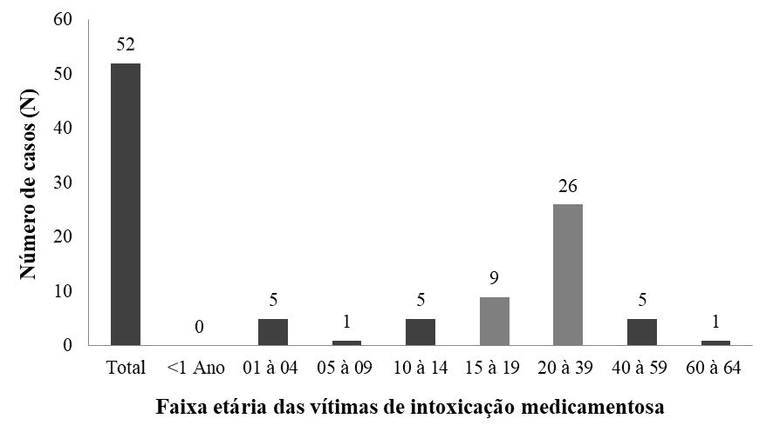
Figura 1 – Número de casos por faixa etária das vítimas envolvidas em intoxicações por medicamentos registradas para o município de Primavera do Leste – MT, entre 2007 a 2014.

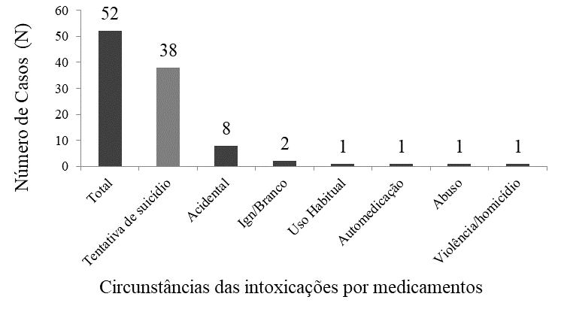
Figura 2 – Número de casos por circunstâncias das intoxicações por medicamentos registradas para o município de Primavera do Leste – MT, entre 2007 a 2014.

